EIROPAS PARLAMENTA UN PADOMES LĒMUMS
(2002. gada 21. novembris)
par ES Solidaritātes fonda mobilizēšanu saskaņā ar Iestāžu 2002. gada 7. novembra nolīgumu starp Eiropas Parlamentu, Padomi un Komisiju par Eiropas Savienības Solidaritātes fonda finansēšanu, ar ko papildina Iestāžu 1999. gada 6. maija nolīgumu par budžeta disciplīnu un budžeta procedūras uzlabošanu
(2002/1010/EK)

EIROPAS PARLAMENTS UN EIROPAS SAVIENĪBAS PADOME,

ņemot vērā Iestāžu 2002. gada 7. novembra nolīgumu starp Eiropas Parlamentu, Padomi un Komisiju par Eiropas Savienības Solidaritātes fonda finansēšanu, ar ko papildina Iestāžu 1999. gada 6. maija nolīgumu par budžeta disciplīnu un budžeta procedūras uzlabošanu un jo īpaši tā 3. punktu,

ņemot vērā Padomes 2002. gada 15. decembra Regulu (EK) Nr. 2012/2002, ar ko izveido Eiropas Savienības Solidaritātes fondu ,

ņemot vērā Komisijas priekšlikumu,

tā kā

1) pēc 2002. gada augustā un septembrī notikušajiem postošajiem plūdiem dažās dalībvalstīs un kandidātvalstīs, par kuru pievienošanos Eiropas Savienībai patreiz notiek sarunas, Eiropas Savienība ir nolēmusi izveidot Eiropas Savienības Solidaritātes fondu (ESSF), lai palīdzētu šādu katastrofu gadījumos;

2) iestāžu 2002. gada 7. novembra nolīgums pieļauj Fonda mobilizēšanu maksimāli 1 miljarda EUR apmērā gadā;

3) Regula (EK) Nr. 2012/2002 ietver īpašus noteikumus, ar kuriem retrospektīvi var iesaistīt Fondu saistībā ar katastrofām, kas notikušas šā gada augustā;

4) attiecīgās valstis ir nosūtījušas Komisijai savu novērtējumu par plūdu radītajiem zaudējumiem 2002. gada augustā un septembrī,

IR PIEŅĒMUŠI ŠO LĒMUMU.

1. pants

Eiropas Savienības vispārējam budžetam 2002. finanšu gadam ES Solidaritātes fondu mobilizē, lai nodrošinātu 728 miljonus EUR saistību apropriācijās.

2. pants

Šo lēmumu publicē “Eiropas Kopienu Oficiālajā Vēstnesī”.

Eiropas Parlamenta vārdā —

priekšsēdētājs

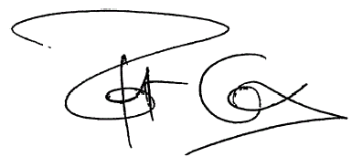

Padomes vārdā —

priekšsēdētājs

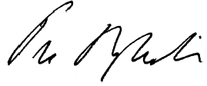

REGISTER: 01602000
DOCNUM: 32002D1010
PUBREF: Official Journal L 358 , 31/12/2002 P. 0142 - 0143

OJ C 283, 20.11.2002, p. 1.
OJ L 311, 14.11.2002, p. 3.

